1)скачиваем git
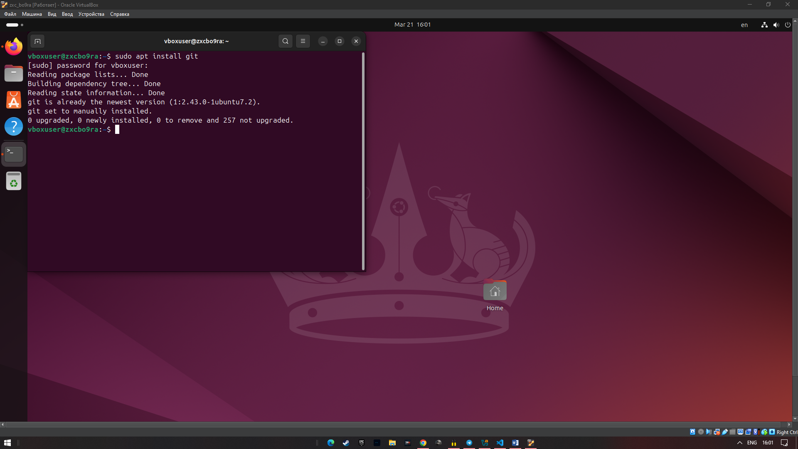
2) Создание нового репозитория и Инициализируйте репозиторий
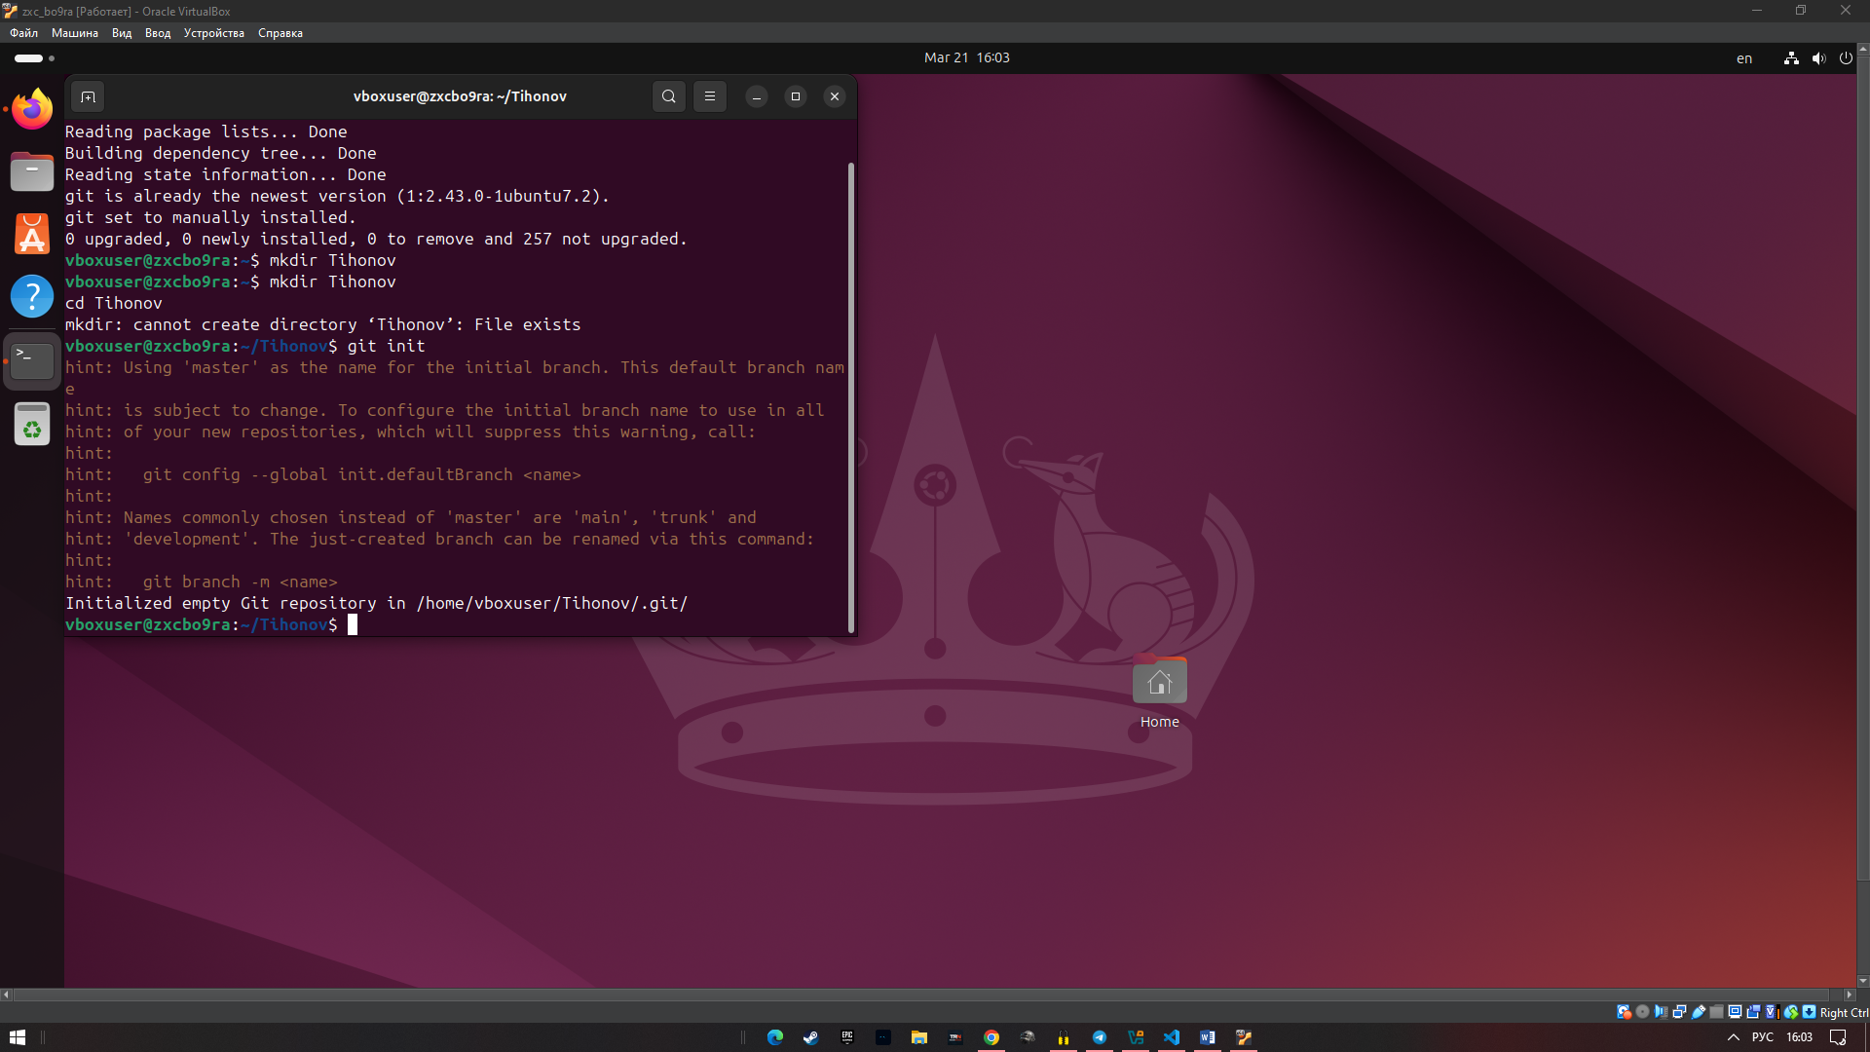

3) Добавление файлов и первый коммит
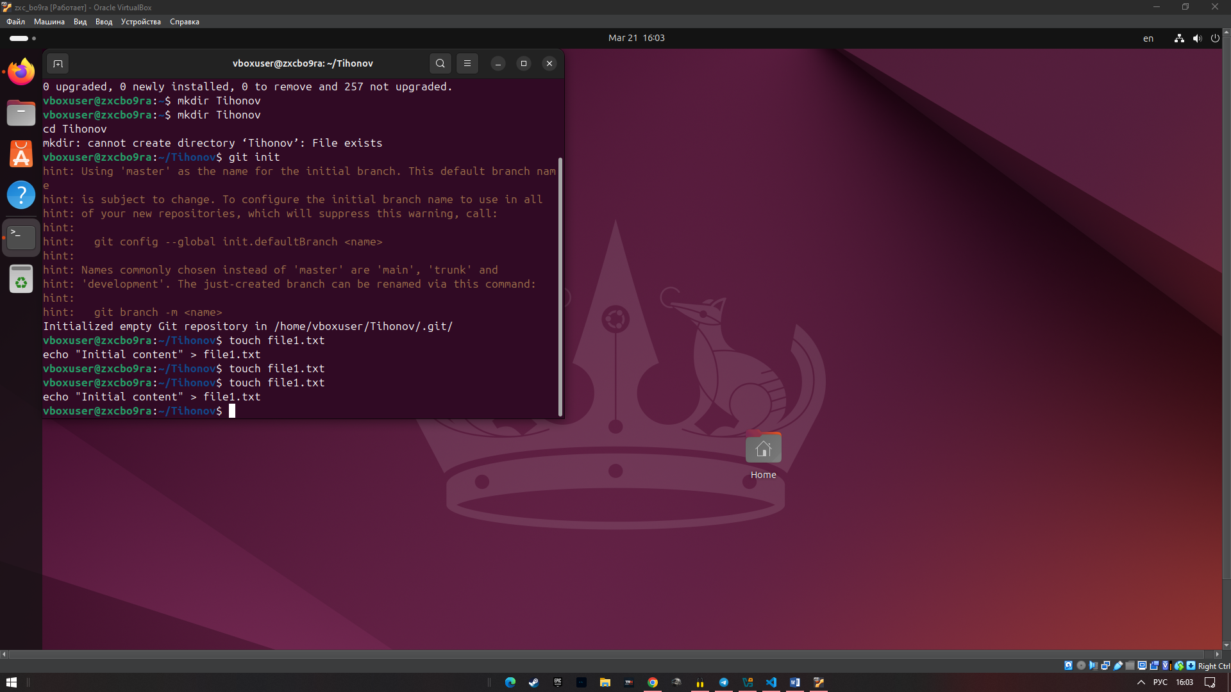
4. Внесение изменений и второй коммит
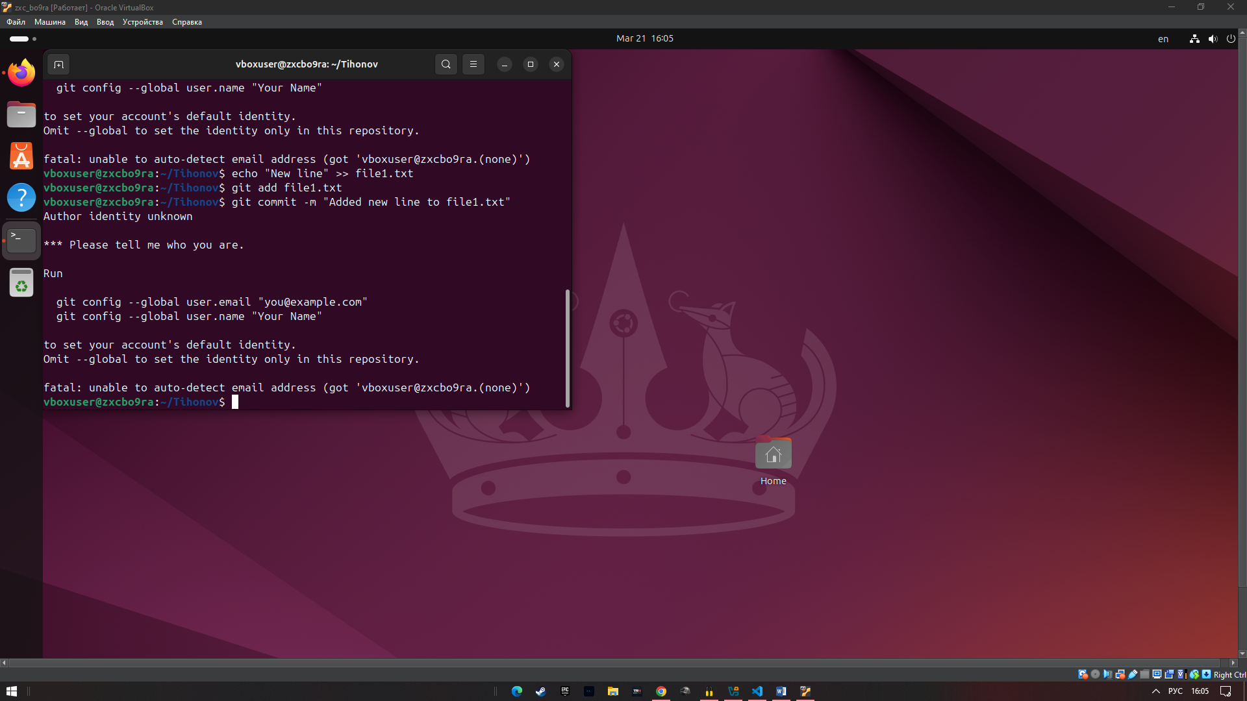

5) . Создание новой ветки и внесение изменений
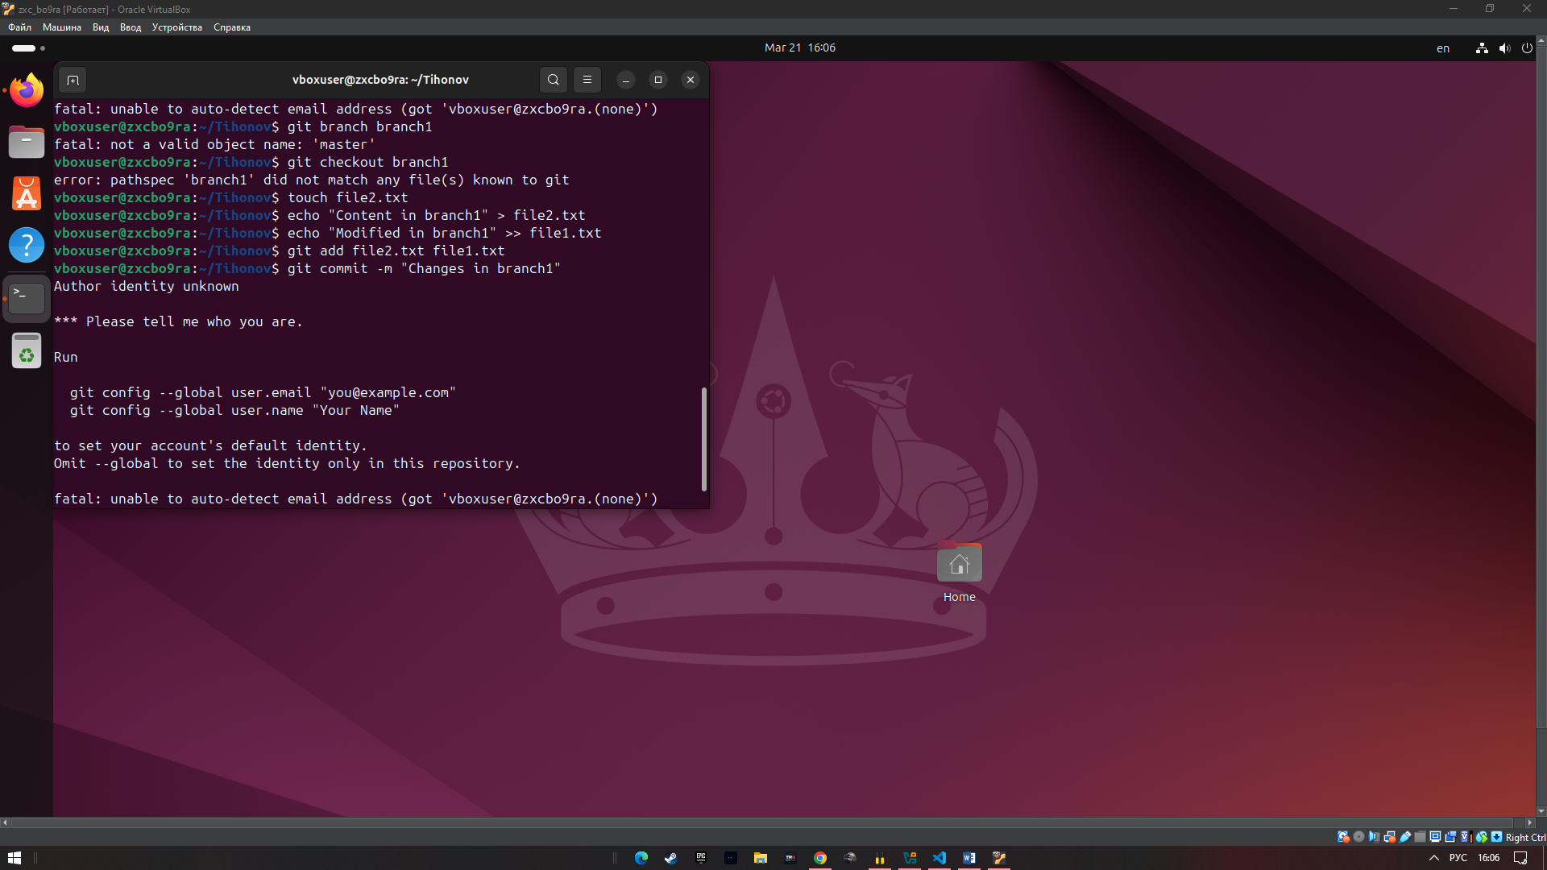
6) Переключение на ветку master и внесение изменений
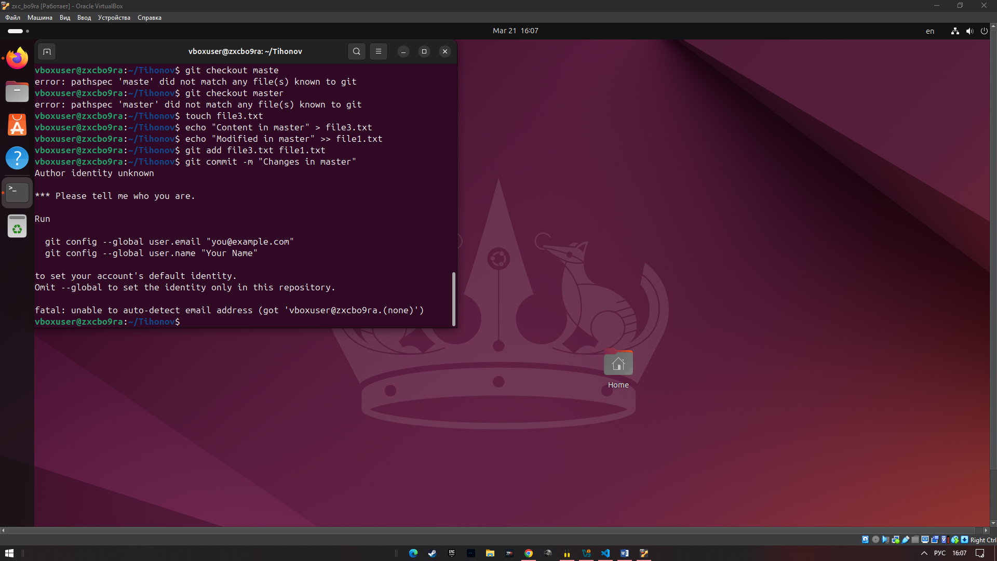

7) Слияние веток и разрешение конфликтов
